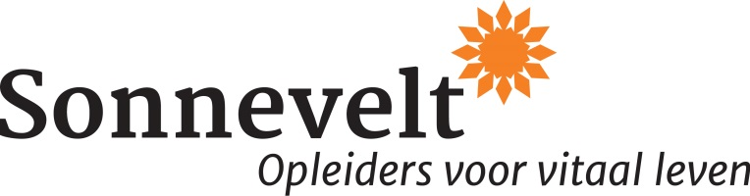

Literatuur- en materialenlijst opleiding Beweegcoach
2024

Deze opleiding is inclusief lesmap en exclusief onderstaande literatuur. De literatuur hoeft niet te worden aangeschaft, maar dient wel te worden gelezen.

De literatuur kan worden besteld bij YouBeDo.com tegen de gebruikelijke prijs. YouBeDo.com doneert echter tot 12% van het aankoopbedrag aan een goed doel naar keuze.

Klik op deze link om de literatuurlijst bij YouBeDo te openen.

VERPLICHT

Titel: De Levenscode
Auteur: Albert Sonnevelt
ISBN: 9789081856522

Titel: Move Your DNA, restore your health through natural movement
Auteur: Katy Bowman
ISBN: 9781943370108

Titel: Anatomie van het beweegapparaat in beeld
Auteur: Vivian van Os
ISBN: 9789031389131

Titel: Motiverende Gespreksvoering, Coachen 3.0, Deel 1
Auteur Sergio van der Pluijm
ISBN: 9789492723215

Let op: de verplichte literatuurlijst is momenteel niet compleet. Rondom het onderwerp ‘anatomische oefeningen’ komt er een boek bij. Dit wordt op een later moment bekent gemaakt.

Wil je alvast beginnen of vooruit werken voor deze opleiding, begin dan met het boek van Katie Bowan, ‘Move your DNA’. Je bent dan al een flink stuk op weg, zo heb je tijdens de studie wat meer ruimte voor de praktijk.

TER INSPIRATIE
Titel: Uw brein als medicijn
Auteur: David Servan-Schreiber
ISBN: 9789021565248

Titel: Encyclopedie van anatomie oefeningen
Auteur: Hollis Lance Liebman
ISBN: 978 94 635 9249 9
Niet leverbaar via YouBeDo/BOL.com

MATERIALENLIJST
In deze opleiding wordt gebruik gemaakt van verschillende materialen.
Verplicht
We vragen je elke les een eigen fitnessmat mee te nemen met daarbij een handdoek die groot genoeg is voor op je mat. Zorg ook elke les voor makkelijk zittende sportkleding met sportschoenen die je alleen voor binnen gebruikt.

Niet verplicht (op advies/naar eigen inzicht)
Daarnaast zijn er nog andere materialen die je tijdens de opleiding gaat gebruiken. Denk hierbij aan:
- Dumbells
- Opblaasbare kleine bal
- Balanskussen
- Dynaband
- Grote fitness bal
- Foamroller
- Tennis of spikkelballen

Deze materialen hoef je niet van te voren aan te schaffen. Je hoeft ze uiteindelijk ook niet allemaal aan te schaffen (je kiest naar eigen inzicht), we geven je hierover advies en meer uitleg in les 2.

